KHẢO SÁT VÀ PHÂN TÍCH THIẾT KẾ HỆ THỐNG

Môn: Công nghệ phần mềm

Đề tài: [Quản Lý Căn Hộ]

Giáo viên:Bùi Thị Thanh Tú

| Mã số nhóm: 5 | |
| --- | --- |
| Tên thành viên | **Mã số sinh viên** |
| Nguyễn Thành Công | **19DH110892** |
| Lê Đức Huy | **19DH110949** |
| Trần Nguyên Hào | **19DH110614** |

Mục lục

1.1 Mô hình cơ cấu tổ chức 4

1.1.1 Sơ đồ tổ chức 4

1.1.2 Ý nghĩa các bộ phận 4

1.2 Nhu cầu người dùng và Yêu cầu của phần mềm (NGHIỆP VỤ) 5

1.3 Biểu mẫu 7

1.3.1 BM03: [Tên biểu mẫu] 7

1.4 Quy định 7

1.5 Danh sách yêu cầu 7

1.5.1 Danh sách yêu cầu nghiệp vụ 7

1.5.2 Danh sách yêu cầu tiến hóa 8

1.5.3 Danh sách yêu cầu bảo mật 9

1.5.4 Danh sách yêu cầu an toàn 9

1.5.5 Danh sách yêu cầu tương thích 10

1.6 Usecase Diagram 11

1.6.1 Sơ đồ mức tổng quát 11

1.6.2 Sơ đồ chi tiết: Quản lý đơn đặt hàng 12

1.6.3 Sơ đồ chi tiết: Quản lý bán hang 12

1.7 Bảng Usecase 12

1.8 Đặc tả Usecase 13

1.8.1 Usecase **Lập hóa đơn bán hang cho khách đặt hàng trước** 13

1.8.2 Usecase đặt phòng 14

1.9 Sequence Diagram 15

1.9.1 Quy trình Lập hóa đơn bán hang cho khách đã đặt hang 15

1.9.2 Quy trình đặt phòng 16

1.10 Activity Diagram 17

1.10.1 Quy trình Lập hóa đơn bán hang cho khách đã đặt hang 17

1.10.2 Quy trình đặt phòng 18

1.11 Statechart Diagram 18

1.11.1 Giả định 01: khách đặt hang, cửa hang có thể xuất hóa đơn cho 01 phần đơn hang (vì hết hang, khách đổi hang, khách hủy 01 phần đơn hang), và việc xuất hang diễn ra làm nhiều lần, giao hang cũng làm nhiều đợt khác nhau 🡺 K GOM ĐỐI TƯƠNG CHUNG 19

1.11.2 Giả định 02: khách đặt đơn hàng nào, thì cửa hang xuất hóa đơn, xuất hang và giao hàng cho đơn hang đó: 19

1.12 Class Diagram 20

1.13 Sơ đồ khai thác hệ thống (Deployment Diagram) 20

1.13.1 Cách thức triển khai 20

1.13.2 Sơ đồ triển khai 20

2 THIẾT KẾ DỮ LIỆU 21

2.1 Sơ đồ logic 21

2.2 Chi tiết các bảng 21

2.2.1 Bảng … 21

2.3 Nội dung bảng tham số 21

2.4 Các thuộc tính tối ưu tốc độ xử lý 22

2.5 Các câu SQL theo biểu mẫu 22

3 LAB 4: THIẾT KẾ GIAO DIỆN 23

3.1 Tiêu chuẩn thiết kế giao diện 23

3.1.1 Tiêu chuẩn đối với các màn hình 23

3.1.2 Tiêu chuẩn đối với các yếu tố trên màn hình 23

3.2 Sơ đồ giao diện tổng quát 24

3.3 Giao diện chi tiết 24

3.3.1 [Màn hình giao diện 1] 24

3.3.2 [Màn hình giao diện 2] 24

# KHẢO SÁT HIỆN TRẠNG

## Mô hình cơ cấu tổ chức

### Sơ đồ tổ chức

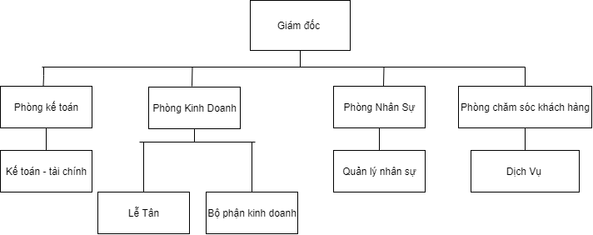

### Ý nghĩa các bộ phận

| **STT** | **Tên bộ phận** | **Mô tả** |
| --- | --- | --- |
| 1 | Giám đốc khách sạn | Có nhiệm vụ quản lý trực tiếp khách sạn, mọi vấn đề của khách sạn đều phải thông qua giám đốc và giám đốc có quyền quyết định mọi thông tin xử lý trong khách sạn. Đưa ra chiến lược kinh doanh cụ thể cho khách sạn. |
| 2 | Kế toán – tài chính | Bộ phận này giúp tìm nguồn vốn, theo dõi và quản lý sổ sách thu chi của khách sạn để báo cáo lên đơn vị quản lý. Từ đó giúp người quản lý khách sạn có thể nắm rõ được tình hình kinh doanh một cách chính xác nhất |
| 3 | Lễ tân | Có nhiệm vụ hoàn thiện công việc đăng ký, giao phòng cho khách và nhận lại phòng, lập phiếu thanh toán và thu tiền của khách, nhận những yêu cầu của khách, giới thiệu và giải đáp những thắc mắc của khách. Quản lý danh sách khách hàng, quản lý thông tin về phòng |
| 4 | Quản lý nhân viên | Bộ phận này có nhiệm vụ quản lý nhân viên. Đảm bảo chất lượng nhân viên tốt, chất lượng, chuyên nghiệp nhằm làm khách hàng hài lòng. |
| 5 | Dịch Vụ | Có nhiệm vụ quản lý, cung cấp dịch vụ cho khách hàng khi khách hàng yêu cầu. Kiểm tra hiện trạng cơ sở vật chất trong phòng khi khách trả phòng. Đảm bảo sự an toàn của khách sạn và khách hàng. Đảm bảo vệ sinh của phòng và khách sạn |

## Nhu cầu người dùng và Yêu cầu của phần mềm (NGHIỆP VỤ)

| 1 | Khách hàng muốn đặt loại phòng ( nguyên căn, phòng riêng) | đặt loại phòng | Giám Đốc | Khách hàng |  | Điện thoại, Máy tính | Bán tự động | Tra Cứu |
| --- | --- | --- | --- | --- | --- | --- | --- | --- |
| 2 | khách hàng muốn chọn số giường và phòng ngủ | chọn số giường và phòng ngủ | Giám Đốc | Khách hàng |  | Điện thoại, Máy tính | Bán tự động | Tra Cứu |
| 3 | khách hàng muốn chọn các tiện nghi( wifi, hồ bơi, trung tâm thể dục) | chọn các tiện nghi | Giám Đốc | Khách hàng |  | Điện thoại, Máy tính | Bán tự động | Tra Cứu |
| 4 | khách hàng muốn lọc khu vực nghỉ dưỡng | lọc khu vực | Giám Đốc | Khách hàng |  | Điện thoại, Máy tính | Bán tự động | Tra Cứu |
| 5 | Chủ căn hộ muốn đăng ký Cho Thuê Căn Hộ | Đăng Ký Cho Thuê | Giám Đốc | Khách hàng |  | Điện thoại, Máy tính | Bán tự động | Lưu Trữ |
| 6 | Khách hàng muốn tìm căn hộ, biệt thự | tìm căn hộ, biệt thự | Giám Đốc | Khách hàng |  | Điện thoại, Máy tính | Bán tự động | Tra Cứu |
| 7 | Khách hàng muốn tìm căn hộ, biệt thự gần địa điểm khách hàng đang định vị | Tìm căn hộ, biệt thự gần địa điểm định vị | Giám Đốc | Khách hàng |  | Điện thoại, Máy tính | Bán tự động | Tra Cứu |
| 8 | Khách hàng muốn chọn Ngày đặt căn hộ, biệt thự | Chọn Ngày đặt căn hộ, biệt thự | Giám Đốc | Khách hàng |  | Điện thoại, Máy tính | Bán tự động | Tra Cứu |
| 9 | Khách hàng muốn chọn số người ở biệt thự, căn hộ | Chọn số người ở biệt thự, căn hộ | Giám Đốc | Khách hàng |  | Điện thoại, Máy tính | Bán tự động | Tra Cứu |
| 10 | Khách hàng muốn tìm căn hộ, biệt thự theo giá tiền | Tìm căn hộ theo giá | Giám Đốc | Khách hàng |  | Điện thoại, Máy tính | Bán tự động | Tra Cứu |
| 11 | Khách hàng muốn đặt loại hình nơi nghĩ (Biệt thự, Căn hộ, Nhà Riêng, Khu Nghỉ Dưỡng, Khu Cắm Trại) | Đặt loại hình nơi nghĩ | Giám Đốc | Khách hàng |  | Điện thoại, Máy tính | Bán tự động | Lưu Trữ |
| 12 | Khách hàng muốn gợi ý biệt thự, căn hộ Mà khách hàng có thể thích | Gợi ý căn hộ, biệt thự mà khách hàng có thể thích | Giám Đốc | Khách hàng |  | Điện thoại, Máy tính | Bán tự động | Tra Cứu |

## 

## Biểu mẫu

### BM01:[Đăng Ký Cho Thuê Căn Hộ]

| Đăng ký cho thuê căn hộ | | | | | |
| --- | --- | --- | --- | --- | --- |
| Từ ngày: ……………………………………………………... | | | | Đến ngày: …………………………………………………….. | |
| STT | Ngày | Mã căn hộ | Tên khách hàng | | Ý kiến |
| 1 |  |  |  | |  |

### BM02:[Tìm Kiếm Cho Thuê Căn Hộ]

| Đăng ký cho thuê căn hộ | | | | | |
| --- | --- | --- | --- | --- | --- |
| Từ ngày: ……………………………………………………... | | | | Đến ngày: …………………………………………………….. | |
| Thành Phố | Ngày | Mã căn hộ | Số đêm | | Công tác |
| 1 |  |  |  | |  |

### BM03:[Đặt ngay]

| Đặt ngay | |
| --- | --- |
| Họ Tên Người Liên Hệ |  |
| Số điện Thoại |  |
| Email |  |
| Yêu Cầu Đặc Biệt |  |

### 

## Quy định

| **Quy định** | **Nội dung** |
| --- | --- |
| QĐ1 | Người dùng có thể thay đổi các quy định sau:  + Thay đổi số lượng và đơn giá các loại căn hộ.  + Thay đổi số lượng và hệ số các loại khách, số lượng khách tối đa trong căn hộ.  + Thay đổi tỉ lệ phụ thu. |
| QĐ2 | Xóa khách hàng khi: + Khách hàng đó vi phạm các quy tắc trong khách sạn và bị đuổi |
| QĐ3 | Khách hàng muốn thuê căn hộ thì phải có CMND |
| QĐ4 | Khách hàng muốn đặt căn hộ trước thì phải có CMND, tiền đặt cọc trước 30% |
| QĐ5 | Khách hàng có thể hủy đặt trước khi không còn nhu cầu muốn sử dụng dịch vụ của khách sạn, nhưng sẽ phải mất tiền cọc |
| QĐ7 | Khóa căn hộ khi căn hộ đó đang có khách sử dụng, đang dọn vệ sinh, hoặc căn hộ đó đang được nâng cấp sửa chữa |
| QĐ8 | Xóa khách hàng khi khách hàng đó 1 khoảng thời gian lâu không quay lại khách sạn |
| QĐ9 | Tùy vào loại căn hộ mà có thể đưa ra mức giá khác nhau |
| QĐ10 | Sửa thông tin căn hộ khi có sự nhầm lẫn về thông tin |

## Danh sách yêu cầu

### Danh sách yêu cầu nghiệp vụ

| **Bộ phận: Khách Hàng** | | | | | |
| --- | --- | --- | --- | --- | --- |
| **STT** | **Nghiệp vụ** | **Mô tả tóm tắt** | **Biểu mẫu** | **Quy định** | **Ghi chú** |
| 1 | đặt loại phòng | Khách hàng muốn đặt loại phòng ( nguyên căn, phòng riêng) |  |  |  |
| 2 | chọn số giường và phòng ngủ | khách hàng muốn chọn số giường và phòng ngủ |  |  |  |
| 3 | chọn các tiện nghi | khách hàng muốn chọn các tiện nghi( wifi, hồ bơi, trung tâm thể dục) |  |  |  |
| 4 | lọc khu vực | khách hàng muốn lọc khu vực nghỉ dưỡng |  |  |  |
| 5 | Đăng Ký Cho Thuê | Chủ căn hộ muốn đăng ký Cho Thuê Căn Hộ | BM01 |  |  |
| 6 | tìm căn hộ, biệt thự | Khách hàng muốn tìm căn hộ, biệt thự |  |  |  |
| 7 | Tìm căn hộ, biệt thự gần địa điểm định vị | Khách hàng muốn tìm căn hộ, biệt thự gần địa điểm khách hàng đang định vị |  |  |  |
| 8 | Chọn Ngày đặt căn hộ, biệt thự | Khách hàng muốn chọn Ngày đặt căn hộ, biệt thự |  |  |  |
| 9 | Chọn số người ở biệt thự, căn hộ | Khách hàng muốn chọn số người ở biệt thự, căn hộ |  |  |  |
| 10 | Tìm căn hộ theo giá | Khách hàng muốn tìm căn hộ, biệt thự theo giá tiền |  |  |  |
| 11 | Đặt loại hình nơi nghĩ | Khách hàng muốn đặt loại hình nơi nghĩ (Biệt thự, Căn hộ, Nhà Riêng, Khu Nghỉ Dưỡng, Khu Cắm Trại) |  |  |  |
| 12 | Gợi ý căn hộ, biệt thự mà khách hàng có thể thích | Khách hàng muốn gợi ý biệt thự, căn hộ Mà khách hàng có thể thích |  |  |  |

### Danh sách yêu cầu tiến hóa

Liên quan đến phần quy định

| **Danh sách yêu cầu tiến hóa** | | | |
| --- | --- | --- | --- |
| **STT** | **Nghiệp vụ** | **Tham số cần thay đổi** | **Miền giá trị cần thay đổi** |
| 1 | Thay đổi về giá thuê theo ngày. | Số tiền giờ nghỉ - Nghỉ ngày - Nghỉ đêm | 1 |
| 2 | Thay đổi giá nhận (*) vào cuối tuần | Tiền (*) từ 00h00 Thứ 6 đến 23h59 Chủ nhật hàng tuần | 2 |
| 3 | Thay đổi giá một ngày đêm cơ bản | Giá ngày đêm cơ bản | 3 |
| 4 | Thay đổi về giá nghỉ theo ngày. | Số tiền giờ nghỉ - Nghỉ ngày - Nghỉ đêm | 4 |

### Danh sách yêu cầu bảo mật

Sẽ gồm các yêu cầu nghiệp vụ + yêu cầu tiến hóa + yêu cầu hệ thống

| **Danh sách yêu cầu bảo mật** | | | | | | | |
| --- | --- | --- | --- | --- | --- | --- | --- |
| **STT** | **Nghiệp vụ \ Nhóm người dùng** | **Quản trị hệ thống** | **Trưởng cửa hang** | **NVBH** | **NHGH** | **Thủ kho** | **Khách hàng** |
| 1 | Thêm,xóa,sửa (*0 | x | x | 1 | Thêm,xóa,sửa (*0 | x | x |
| 2 | Thêm,xóa,sửa loại (*) | x | x | 2 | Thêm,xóa,sửa loại (*) | x | x |
| 3 | Báo cáo sơ đồ phòng và tình trạng căn hộ, biệt thự |  | x | 3 | Báo cáo sơ đồ phòng và tình trạng căn hộ, biệt thự |  | x |
| 4 | Cài đặt giá cho từng loại căn hộ, biệt thự | x | x | 4 | Cài đặt giá cho từng loại căn hộ, biệt thự | x | x |
| 5 | Tự động thay đổi giá mới theo thời điểm đã được  cài đặt trước | x | x | 5 | Tự động thay đổi giá mới theo thời điểm đã được  cài đặt trước | x | x |
| 6 | Phân quyền người dùng, thêm người dùng | x | x | 6 | Phân quyền người dùng, thêm người dùng | x | x |
| 7 | Đặt, sửa đặt, hủy đặt (*) | x | x | 7 | Đặt, sửa đặt, hủy đặt (*) | x | x |
| 8 | Trả, dọn (*) | x | x | 8 | Trả, dọn (*) | x | x |
| 9 | Nhận đặt cọc, sửa đặt cọc | x | x | 9 | Nhận đặt cọc, sửa đặt cọc | x | x |
| 10 | Quản lý người dùng và phân quyền | Toàn quyền |  |  |  |  |  |

### Danh sách yêu cầu an toàn

Với từng đối tượng trong ứng dụng, có 3 cấp độ tác động dữ liệu: THÊM – SỬA - XÓA

| **Danh sách yêu cầu an toàn** | | | |
| --- | --- | --- | --- |
| **STT** | **Nghiệp vụ** | **Đối tượng** | **Ghi chú** |
| 2 | Lập phiếu khảo sát | Cho biết lập phiếu khảo sát | Lập phiếu khảo sát theo đúng yêu cầu |

### Danh sách yêu cầu tương thích

Chỉ liên quan đến các nghiệp vụ có HỆ THỐNG NGOÀI/ DỊCH VỤ NGOÀI

| **Danh sách yêu cầu tương thích** | | | |
| --- | --- | --- | --- |
| **STT** | **Nghiệp vụ** | **Đối tượng** | **Ghi chú** |
| 2 | Lấp phiếu đặt phòng | Máy in | Hỗ trợ tất cả các máy in |
| 3 | Lập phiếu thuê phòng | Máy in | Hỗ trợ tất cả các máy in |
| 5 | Lập phiếu khảo sát | Máy in | Hỗ trợ tất cả các máy in |
| 7 | Tra cứu phòng | MongoDB |  |

# PHÂN TÍCH YÊU CẦU

## Usecase Diagram

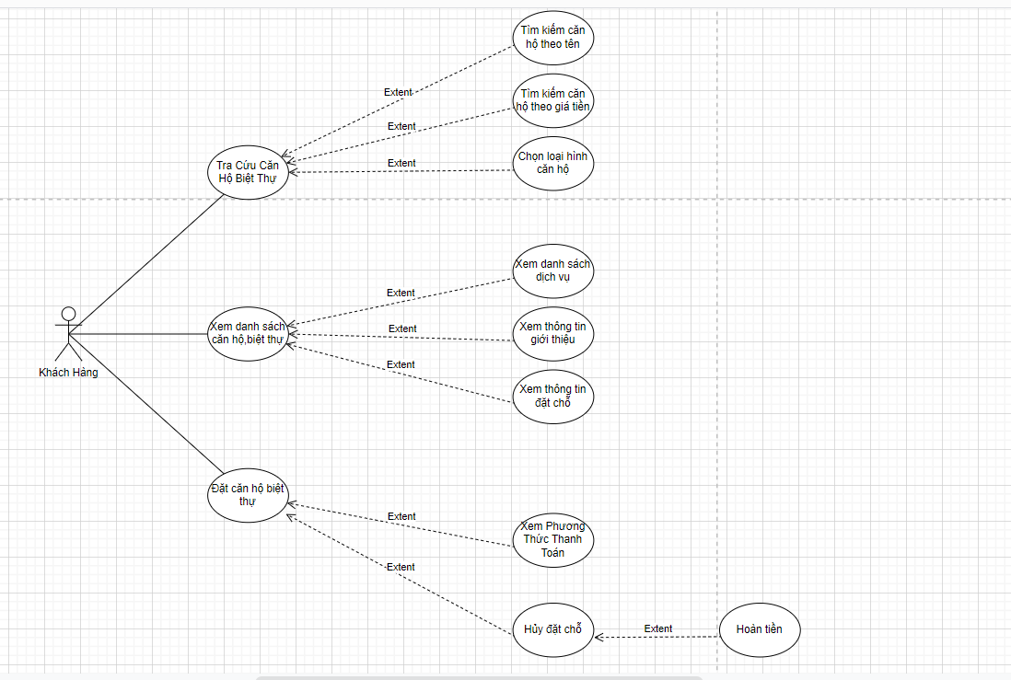

### Sơ đồ mức tổng quát

Nhóm các nghiệp vụ liên quan thành các package, và vẽ sơ đồ tương tác với các package



### 

### 

## Bảng Usecase

| **Code** | **Package** | **Tên Usecase** |
| --- | --- | --- |
|  |  |  |
|  |  |  |
|  |  |  |
|  |  |  |
|  |  |  |
|  |  |  |
|  |  |  |

## Đặc tả Usecase

## USECASE01: Đặt loại phòng

## 

| Name | Đặt loại phòng | Code | UC01 |
| --- | --- | --- | --- |
| Description | Khách hàng muốn đặt loại phòng | | |
| Actor | Khách hàng | Trigger | khách hàng nhấn nút đặt loại phòng |
| Pre-condition | khách hàng đã đăng nhập tài khoản trước đó | | |
| Post-condition | Hiển thị thông tin tìm kiếm | | |
| Error situations | lỗi kết nối. | | |
| System state in error situations | Không có kết quả tìm kiếm | | |
| Standard flow/process | 1. Nhấn mục căn hộ biệt thự  2. chuyển sang trang tìm căn hộ  3. chọn đặt loại phòng  4. nhấn xác nhận  5. hiển thị thông tin tìm kiếm | | |
| Alternative Flow 1 | Không thể kết nối  Tại bước 1 hoặc 2 của Standard Flow: hệ thống hiển thị thông báo “không thể kêt nối internet” | | |
| Alternative Flow 2 | Không có kết quả tìm kiếm  Tại bước 5 khi không có thông tin thì hệ thốn hiển thị thông báo ‘không có kết quả tìm kiếm’ | | |

## USECSAE02: Chọn số giường và phòng ngủ

| Name | Chọn số giường và phòng ngủ | Code | UC02 |
| --- | --- | --- | --- |
| Description | Khách hàng muốn chọn số giường và phòng ngủ | | |
| Actor | Khách hàng | Trigger | khách hàng nhấn nút chọn số giường và phòng ngủ |
| Pre-condition | khách hàng đã đăng nhập tài khoản trước đó | | |
| Post-condition | Hiển thị thông tin tìm kiếm | | |
| Error situations | lỗi kết nối. | | |
| System state in error situations | Không có kết quả tìm kiếm | | |
| Standard flow/process | 1. Nhấn mục căn hộ biệt thự  2. chuyển sang trang tìm căn hộ  3. chọn số giường và phòng ngủ  4. nhấn xác nhận  5. hiển thị thông tin tìm kiếm | | |
| Alternative Flow 1 | Không thể kết nối  Tại bước 1 hoặc 2 của Standard Flow: hệ thống hiển thị thông báo “không thể kêt nối internet” | | |
| Alternative Flow 2 | Không có kết quả tìm kiếm  Tại bước 5 khi không có thông tin thì hệ thốn hiển thị thông báo ‘không có kết quả tìm kiếm’ | | |

## USECASE03: Chọn các tiện nghi

| Name | Chọn các tiện nghi | Code | UC03 |
| --- | --- | --- | --- |
| Description | Khách hàng muốn chọn các tiện nghi | | |
| Actor | Khách hàng | Trigger | khách hàng nhấn nút chọn các tiện nghi |
| Pre-condition | khách hàng đã đăng nhập tài khoản trước đó | | |
| Post-condition | Hiển thị thông tin tìm kiếm | | |
| Error situations | lỗi kết nối. | | |
| System state in error situations | Không có kết quả tìm kiếm | | |
| Standard flow/process | 1. Nhấn mục căn hộ biệt thự  2. chuyển sang trang tìm căn hộ  3. chọn các tiện nghi  4. nhấn xác nhận  5. hiển thị thông tin tìm kiếm | | |
| Alternative Flow 1 | Không thể kết nối  Tại bước 1 hoặc 2 của Standard Flow: hệ thống hiển thị thông báo “không thể kêt nối internet” | | |
| Alternative Flow 2 | Không có kết quả tìm kiếm  Tại bước 5 khi không có thông tin thì hệ thốn hiển thị thông báo ‘không có kết quả tìm kiếm’ | | |

## USECASE04: Lọc khu vực

| Name | Lọc khu vực | Code | UC04 |
| --- | --- | --- | --- |
| Description | Khách hàng muốn lọc khu vực nghỉ dưỡng | | |
| Actor | Khách hàng | Trigger | khách hàng nhấn nút lọc khu vực |
| Pre-condition | khách hàng đã đăng nhập tài khoản trước đó | | |
| Post-condition | Hiển thị thông tin tìm kiếm | | |
| Error situations | lỗi kết nối. | | |
| System state in error situations | Không có kết quả tìm kiếm | | |
| Standard flow/process | 1. Nhấn mục căn hộ biệt thự  2. chuyển sang trang tìm căn hộ  3. chọn lọc khu vực  4. nhấn xác nhận  5. hiển thị thông tin tìm kiếm | | |
| Alternative Flow 1 | Không thể kết nối  Tại bước 1 hoặc 2 của Standard Flow: hệ thống hiển thị thông báo “không thể kêt nối internet” | | |
| Alternative Flow 2 | Không có kết quả tìm kiếm  Tại bước 5 khi không có thông tin thì hệ thốn hiển thị thông báo ‘không có kết quả tìm kiếm’ | | |

## USECASE 5: ĐĂNG KÝ CHO THUÊ

| **Name** | Đăng ký cho thuê | **Code** | UC05 |
| --- | --- | --- | --- |
| **Description** | Chủ căn hộ muốn đăng ký cho thuê căn hộ | | |
| **Actor** | Khách hàng | **Trigger** | Đăng ký cho thuê căn hộ |
| **Pre-condition** | khách hàng đã đăng nhập tài khoản trước đó | | |
| **Post-condition** | Hiển thị thông báo đăng ký cho thuê thành công | | |
| **Error situations** | lỗi kết nối. | | |
| **System state in error situations** | Đăng ký thất bại | | |
| **Standard flow/process** | 1. Nhấn nút đăng ký cho thuê  2. hệ thống chuyển sang trang đăng ký cho thuê dành cho căn hộ  3. điền thông tin vào trang đăng ký  4. nhấn nút đăng ký cho thuê  5. kiểm tra thông tin đăng ký  6. lưu vào database  7.đăng ký thành công và chuyển về trang chính | | |
| Alternative Flow 1 | Không thể kết nối  Tại bước 1 hoặc 2 của Standard Flow: hệ thống hiển thị thông báo “không thể kêt nối internet” | | |
| Alternative Flow 1 | Đăng nhập thất bại  Tại bước 5 khi đăng ký chưa chính xác hoặc thiếu thông tin hệ thống sẽ hiển thị “đăng ký thất bại” và chuyển về trang điền thông đăng ký | | |

## USECASE 6: tìm căn hộ biệt thự

| **Name** | Tìm căn hộ biệt thự | **Code** | UC06 |
| --- | --- | --- | --- |
| **Description** | Khách hàng muốn tìm căn hộ, biệt thự | | |
| **Actor** | Khách hàng | **Trigger** | khách hàng nhấn nút tìm nơi nghỉ |
| **Pre-condition** | khách hàng đã đăng nhập tài khoản trước đó | | |
| **Post-condition** | chuyển đến trang chính | | |
| **Error situations** | lỗi kết nối. | | |
| **System state in error situations** | Không có kết quả tìm kiếm | | |
| **Standard flow/process** | 1. Nhấn vào mục căn hộ và biệt thự  2. chuyển sang trang căn hộ và biệt thự  3. nhấn vào mục nơi bạn nghỉ dưỡng  4. hiển thị trang tìm kiếm  5. nhập địa chỉ cần thuê căn hộ  6. nhấn nút tìm kiếm  7. hiển thị những căn hộ hoặc biệt thự gần địa chỉ tìm kiếm | | |
| Alternative Flow 1 | Không thể kết nối  Tại bước 1 hoặc 2 của Standard Flow: hệ thống hiển thị thông báo “không thể kết nối internet” | | |
| Alternative Flow 2 | Không có kết quả tìm kiếm  Tại bước 6 khi người dùng nhập sai tên hệ thống sẽ hiển thị thông báo “không có kết quả tìm kiếm” | | |

## USE CASE 7: tìm căn hộ biệt thự gần địa điểm định vị

| **Name** | Tìm căn hộ biệt thự gần địa điểm định vị | **Code** | UC07 |
| --- | --- | --- | --- |
| **Description** | Khách hàng muốn tìm căn hộ, biệt thự gần địa điểm khách hàng đang định vị | | |
| **Actor** | Khách hàng | **Trigger** | khách hàng nhấn nút tìm kiếm trên bản đồ |
| **Pre-condition** | khách hàng đã đăng nhập tài khoản trước đó | | |
| **Post-condition** | Hiển thị bản đồ có những căn hộ biệt thự gần đó | | |
| **Error situations** | lỗi kết nối. | | |
| **System state in error situations** | Không có kết quả tìm kiếm | | |
| **Standard flow/process** | 1. Nhấn vào mục căn hộ và biệt thự  2. chuyển sang trang căn hộ và biệt thự  3. nhấn vào mục nơi bạn nghỉ dưỡng  4. hiển thị trang tìm kiếm  5. nhấn vào hình bản đồ  7. hiển thị bản đồ gồm có căn hộ hoặc biệt thự xung quanh địa điểm định vị | | |
| **Alternative Flow 1** | Không thể kết nối  Tại bước 1 hoặc 2 của Standard Flow: hệ thống hiển thị thông báo “không thể kết nối internet” | | |

## USECASE 8: chọn ngày đặt căn hộ biệt thự

| **Name** | Chọn ngày đặt căn hộ biệt thự | **Code** | UC08 |
| --- | --- | --- | --- |
| **Description** | Khách hàng muốn chọn Ngày đặt căn hộ, biệt thự | | |
| **Actor** | Khách hàng | **Trigger** | khách hàng nhấn nút thời gian đặt biệt thự, căn hộ |
| **Pre-condition** | khách hàng đã đăng nhập tài khoản trước đó | | |
| **Post-condition** | Hiển thị các căn hộ, biệt thự trống gần đó | | |
| **Error situations** | lỗi kết nối. | | |
| **System state in error situations** | Không có kết quả tìm kiếm | | |
| **Standard flow/process** | 1. Nhấn vào mục căn hộ và biệt thự  2. chuyển sang trang căn hộ và biệt thự  3. nhấn vào mục thời gian đặt biệt thự căn hộ  4. hệ thống sẽ hiển thị lịch  5. người dùng chọn ngày đặt  6. nhấn nút xác nhận  7. hiển thị các căn hộ, biệt thự trống ngày đó | | |
| **Alternative Flow 1** | Không thể kết nối  Tại bước 1 hoặc 2 của Standard Flow: hệ thống hiển thị thông báo “không thể kết nối internet” | | |

## USECASE 09 : chọn số người ở biệt thự

| **Name** | Chọn số người ở biệt thự | **Code** | UC09 |
| --- | --- | --- | --- |
| **Description** | Khách hàng muốn chọn số người ở biệt thự, căn hộ | | |
| **Actor** | Khách hàng | **Trigger** | khách hàng nhấn nút chọn số người |
| **Pre-condition** | khách hàng đã đăng nhập tài khoản trước đó | | |
| **Post-condition** | Hiển thị các căn hộ, biệt thự trống đáp ứng đủ yêu cầu | | |
| **Error situations** | lỗi kết nối. | | |
| **System state in error situations** | Không có kết quả tìm kiếm | | |
| **Standard flow/process** | 1. Nhấn vào mục căn hộ và biệt thự  2. chuyển sang trang căn hộ và biệt thự  3. nhấn vào mục chọn số người  4. hệ thống sẽ hiển thị số người  5. người dùng chọn số người  6. nhấn nút xác nhận  7. hiển thị thông tin kết quả tìm kiếm | | |
| **Alternative Flow 1** | Không thể kết nối  Tại bước 1 hoặc 2 của Standard Flow: hệ thống hiển thị thông báo “không thể kết nối internet” | | |
| Alternative Flow 2 | Không có kết quả tìm kiếm  **Tại bước 7 khi không có thông tin thì hệ thống hiển thị thông báo ‘không có kết quả tìm kiếm’** | | |

## USECASE 10 : tìm căn hộ theo giá

| **Name** | Tìm căn hộ theo giá | **Code** | UC10 |
| --- | --- | --- | --- |
| **Description** | Khách hàng muốn tìm căn hộ theo giá tiền | | |
| **Actor** | Khách hàng | **Trigger** | khách hàng nhấn nút bộ lọc |
| **Pre-condition** | khách hàng đã đăng nhập tài khoản trước đó | | |
| **Post-condition** | Hiển thị các căn hộ, biệt thự trống đáp ứng đủ yêu cầu | | |
| **Error situations** | lỗi kết nối. | | |
| **System state in error situations** | Không có kết quả tìm kiếm | | |
| **Standard flow/process** | 1. Nhấn vào mục căn hộ và biệt thự  2. chuyển sang trang căn hộ và biệt thự  3. nhấn vào mục bộ lọc  4. hệ thống hiển thị bộ lọc  5. người dùng chọn khoảng giá tiền cho căn hộ hoặc biệt thự  6. nhấn nút xác nhận  7. hiển thị thông tin kết quả tìm kiếm | | |
| **Alternative Flow 1** | Không thể kết nối  Tại bước 1 hoặc 2 của Standard Flow: hệ thống hiển thị thông báo “không thể kết nối internet” | | |
| Alternative Flow 2 | Không có kết quả tìm kiếm  **Tại bước 7 khi không có thông tin thì hệ thống hiển thị thông báo ‘không có kết quả tìm kiếm’** | | |

## USECASE 11: đặt loại hình nơi nghĩ

| **Name** | Đặt loại hình nơi nghỉ | **Code** | UC11 |
| --- | --- | --- | --- |
| **Description** | Khách hàng muốn đặt loại hình nơi nghỉ | | |
| **Actor** | Khách hàng | **Trigger** | khách hàng nhấn nút bộ lọc |
| **Pre-condition** | khách hàng đã đăng nhập tài khoản trước đó | | |
| **Post-condition** | Hiển thị các căn hộ, biệt thự trống đáp ứng đủ yêu cầu | | |
| **Error situations** | lỗi kết nối. | | |
| **System state in error situations** | Không có kết quả tìm kiếm | | |
| **Standard flow/process** | 1. Nhấn vào mục căn hộ và biệt thự  2. chuyển sang trang căn hộ và biệt thự  3. nhấn vào mục bộ lọc  4. hệ thống sẽ hiển thị bộ lọc  5. người dùng chọn loại hình nơi nghỉ dưỡng  6. nhấn nút xác nhận  7. hiển thị thông tin kết quả tìm kiếm | | |
| **Alternative Flow 1** | Không thể kết nối  Tại bước 1 hoặc 2 của Standard Flow: hệ thống hiển thị thông báo “không thể kết nối internet” | | |
| Alternative Flow 2 | Không có kết quả tìm kiếm  **Tại bước 7 khi không có thông tin thì hệ thống hiển thị thông báo ‘không có kết quả tìm kiếm’** | | |

## 

## USECASE 12: gợi ý căn hộ, biệt thự mà khách hàng có thể thích

| **Name** | Gợi ý căn hộ, biệt thự mà khách hang có thể thích | **Code** | UC12 |
| --- | --- | --- | --- |
| **Description** | Khách hàng muốn gợi ý biệt thự, căn hộ mà khách hang có thể thích | | |
| **Actor** | Khách hàng | **Trigger** | khách hàng nhấn mục căn hộ biệt thự |
| **Pre-condition** | khách hàng đã đăng nhập tài khoản trước đó | | |
| **Post-condition** | Hiển thị các căn hộ, biệt thự mà khách hàng có thể thích | | |
| **Error situations** | lỗi kết nối. | | |
| **System state in error situations** | Lỗi kết nối | | |
| **Standard flow/process** | 1. Nhấn vào mục căn hộ và biệt thự  2. chuyển sang trang căn hộ và biệt thự  3. tại đây hệ thống sẽ hiển thị thông tin căn hộ mà bạn có thể thích | | |
| **Alternative Flow 1** | Không thể kết nối  Tại bước 1 hoặc 2 của Standard Flow: hệ thống hiển thị thông báo “không thể kết nối internet” | | |

## Activity Diagram

### 2.4.1 Đặt Loại phòng

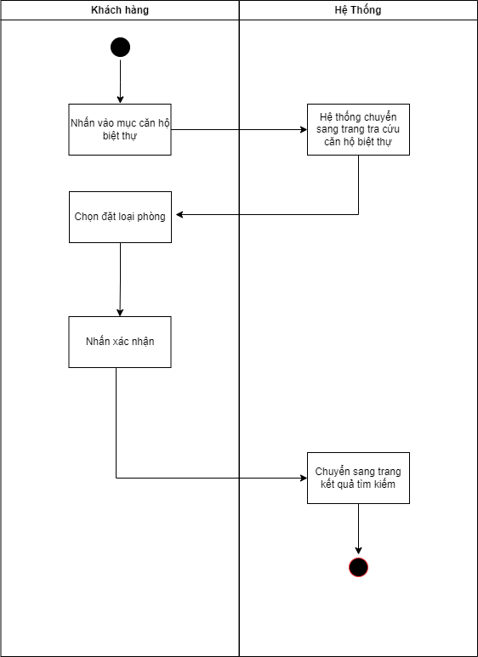

### 2.4.2 Chọn số giường và phòng ngủ

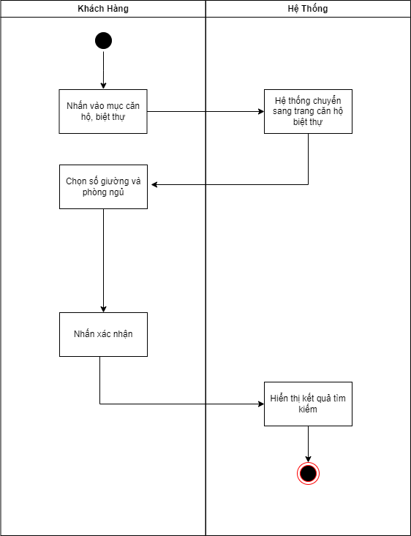

### 2.4.3 Chọn các tiện nghi

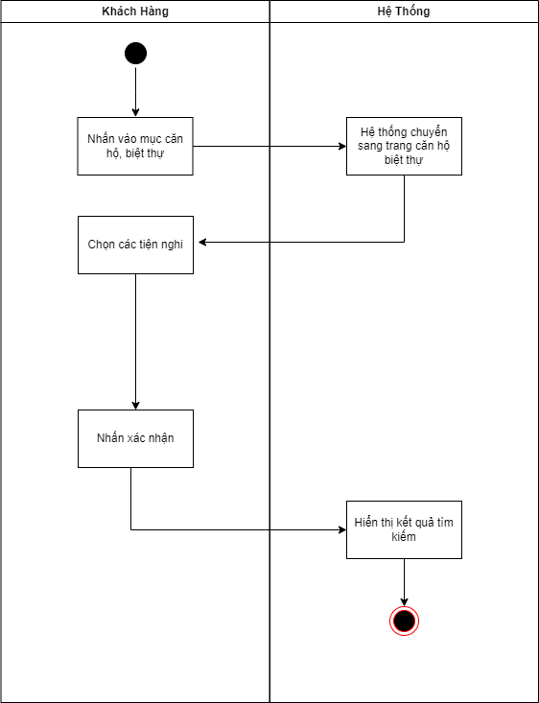

### 2.4.4 Lọc Khu vực

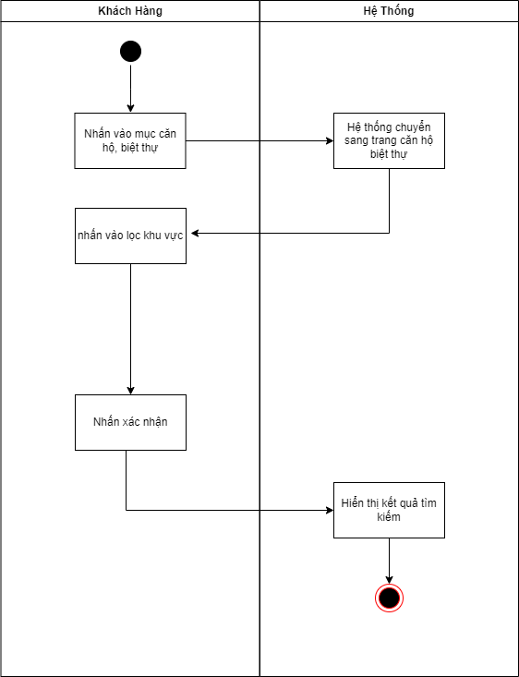

### 2.4.1 Đăng Ký Cho Thuê

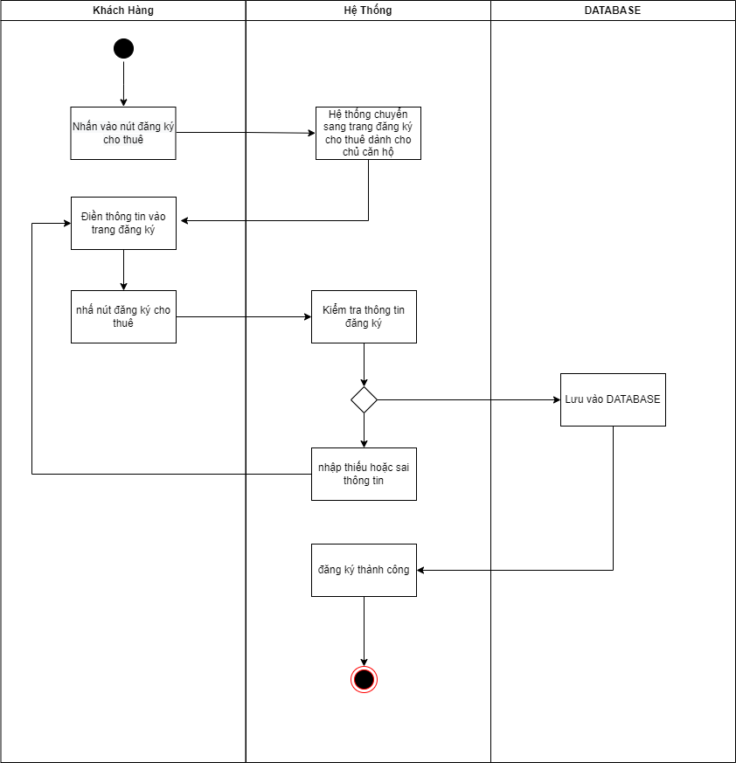

### 2.4.2 tìm căn hộ, biệt thự

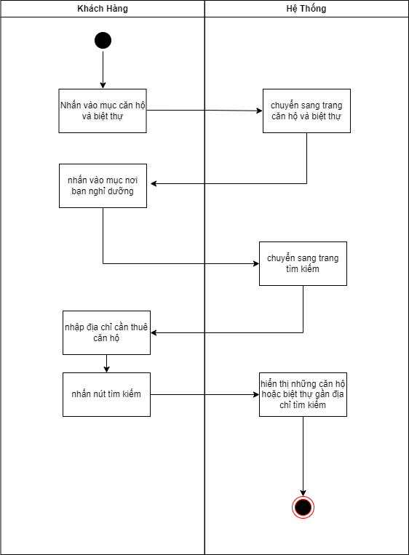

### 2.4.3 Tìm căn hộ, biệt thự gần địa điểm định vị

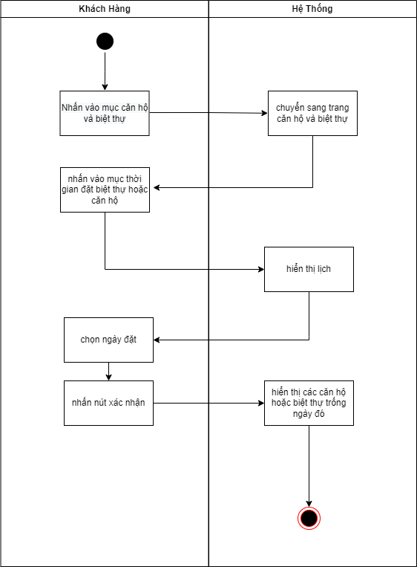

### 

### 2.4.4 Chọn Ngày đặt căn hộ, biệt thự



### 2.4.5 Chọn số người ở biệt thự, căn hộ

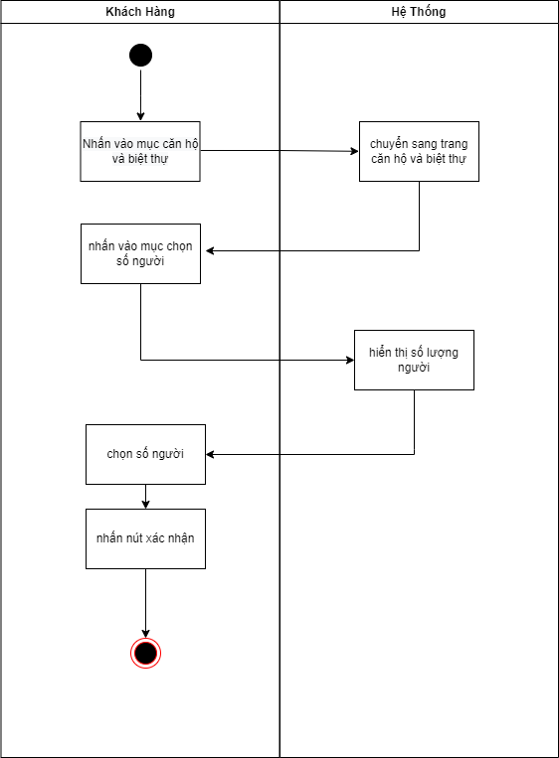

### 2.4.6 Tìm căn hộ theo giá

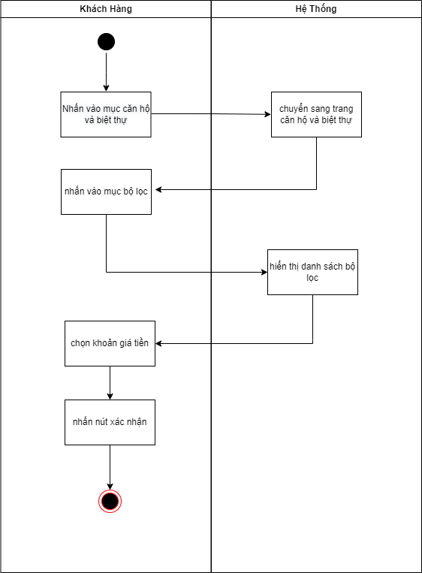

### 2.4.7 Đặt loại hình nơi nghĩ

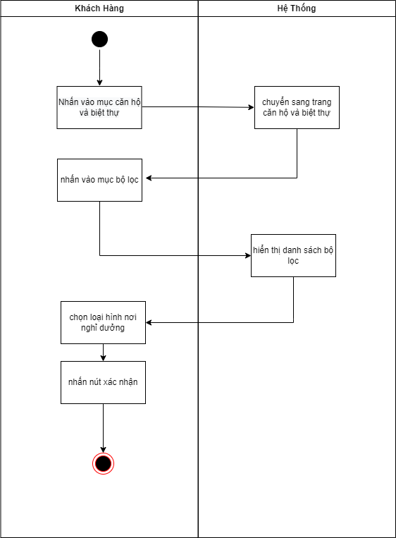

### 2.4.8 Gợi ý căn hộ, biệt thự mà khách hàng có thể thích

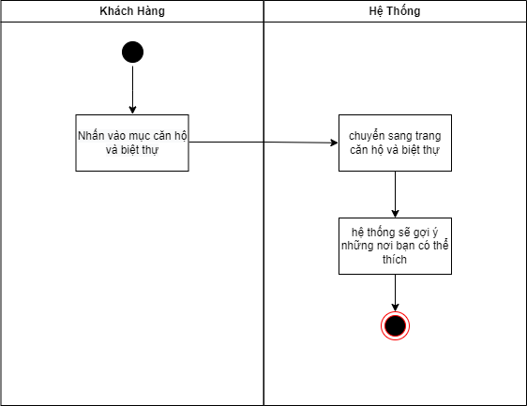

## Sequence Diagram

### Quy trình Lập hóa đơn bán hàng cho khách đã đặt hàng

Ví dụ: phân tích không theo mô hình hướng đối tượng (coi cả ứng dụng là 1 hệ thống)

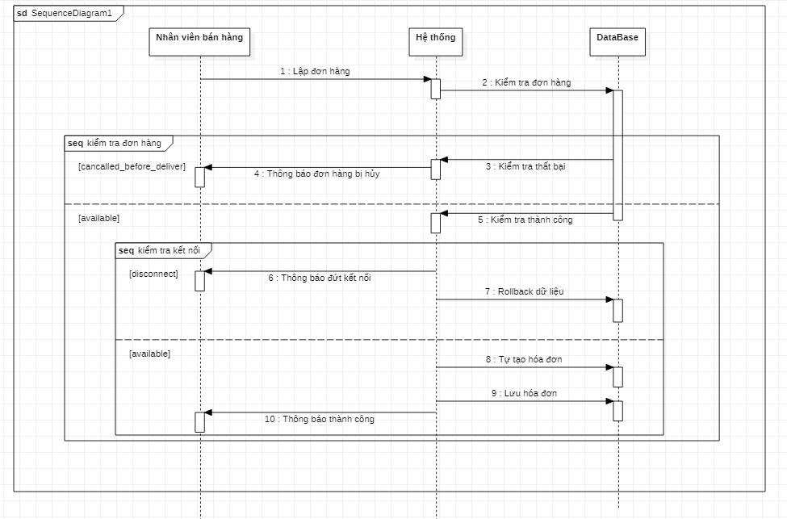

### Quy trình đặt phòng

Ví dụ: cách phân tích theo hướng đối tượng (Mô hình MVC)

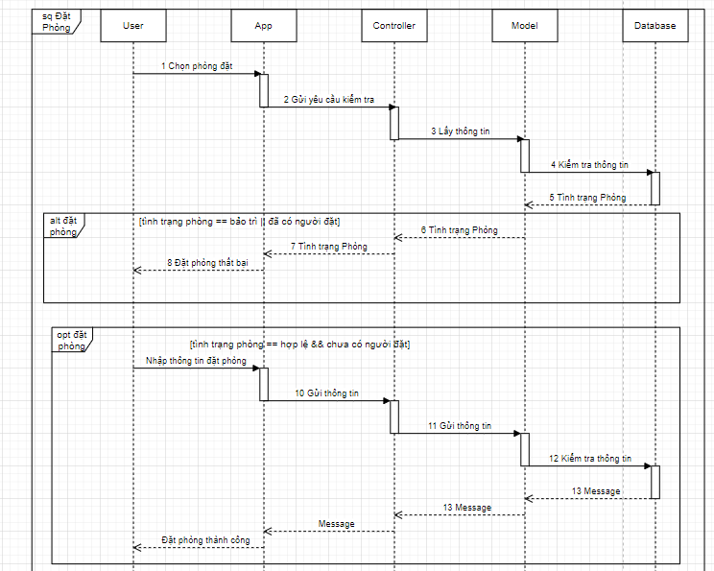

## Activity Diagram

### Quy trình Lập hóa đơn bán hang cho khách đã đặt hang

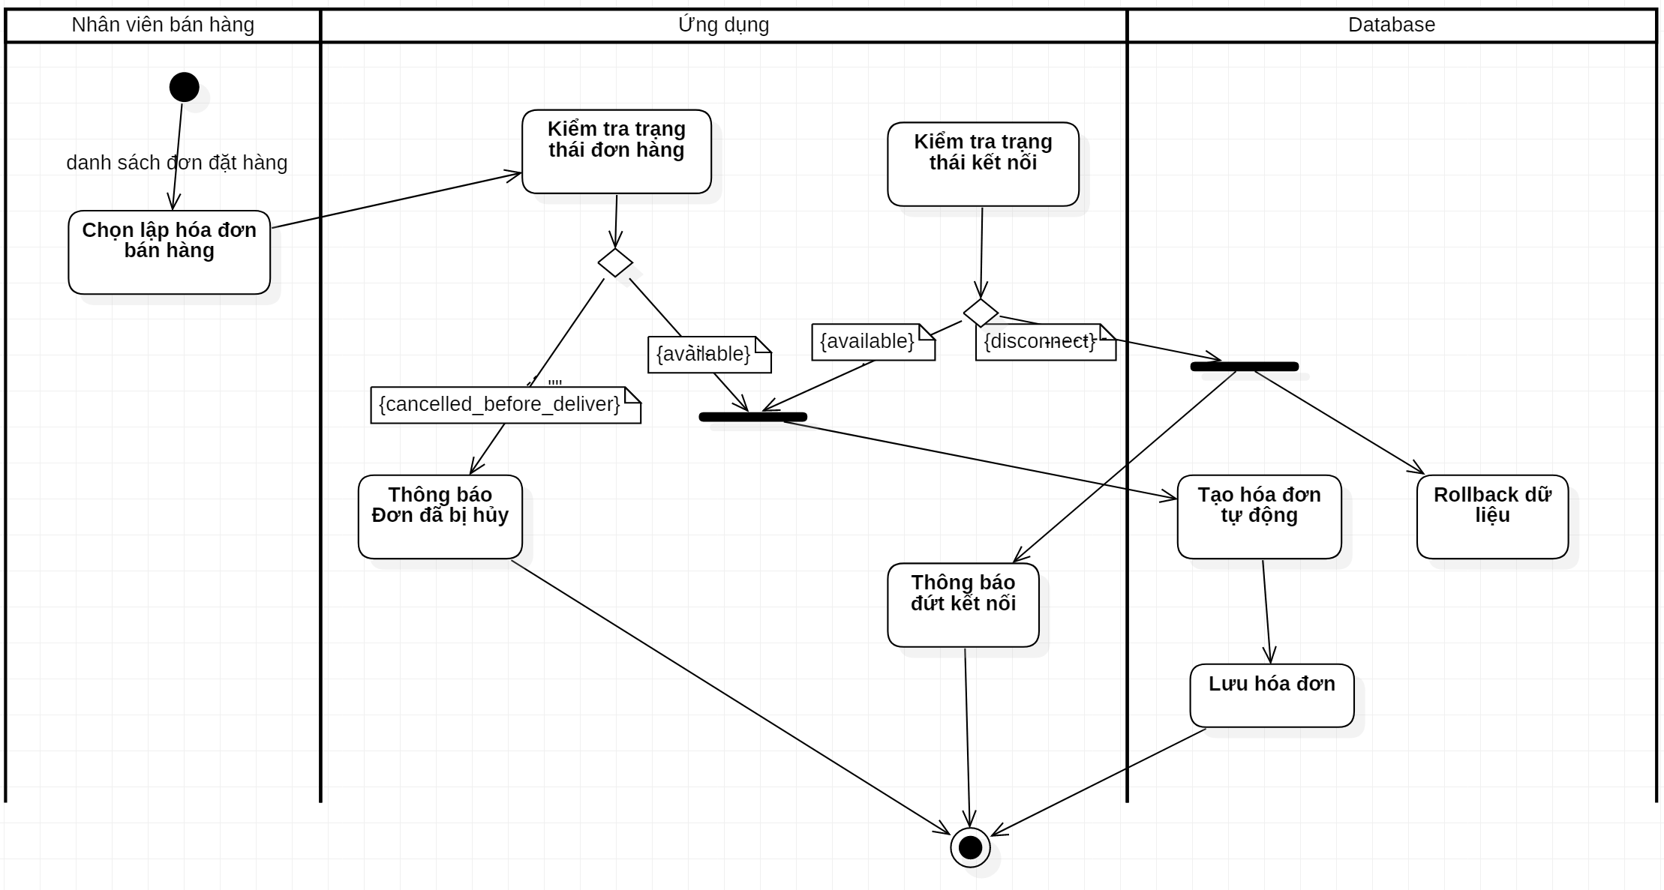

### Quy trình đặt phòng

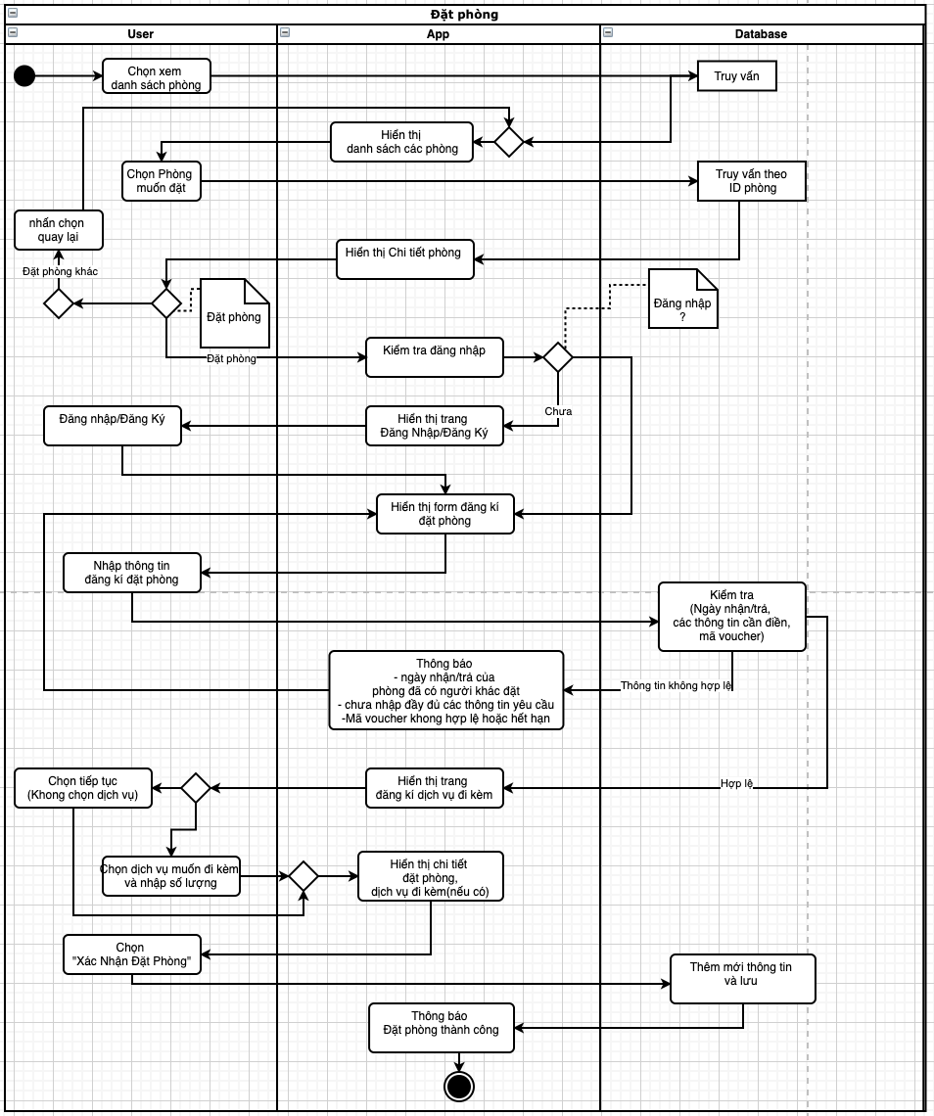

## Statechart Diagram

Chỉ làm với các đối tượng có > 1 trạng thái

Các đối tượng được xác định dựa trên:

* Các đối tượng nghiệp vụ 🡺 vẽ statechart riêng cho từng đối tượng
* Hoặc gom các đối tượng nghiệp vụ ***có thông tin kế thừa***, và quan hệ giữa các đối tượng là 1-1 thì GOM CÁC ĐỐI TƯỢNG NGHIỆP VỤ NÀY THÀNH 1 ĐỐI TƯỢNG TỔNG QUÁT 🡺 vẽ 1 sơ đồ chung cho đối tượng tổng quát

Trong ví dụ trên có các đối tượng sau: **Đơn hang** (mới lập – đang xử lý - đã xử lý – đã hủy), **Hóa đơn** (mới lập – đã thu tiền), **Phiếu xuất hàng** (mới lập – đã xuất hang), **Phiếu giao hang** (mới lập – đã giao hang – từ chối nhận hàng), **Nhân viên** (đang làm việc – đã nghỉ)

### Giả định 01: khách đặt hang, cửa hang có thể xuất hóa đơn cho 01 phần đơn hang (vì hết hang, khách đổi hang, khách hủy 01 phần đơn hang), và việc xuất hang diễn ra làm nhiều lần, giao hang cũng làm nhiều đợt khác nhau 🡺 K GOM ĐỐI TƯƠNG CHUNG

State Matrix (giữa các đối tượng liên quan)

| **ĐƠN HÀNG** | **HÓA ĐƠN** | **PHIẾU XUẤT HÀNG** | **PHIẾU GIAO HÀNG** |
| --- | --- | --- | --- |
| Mới lập | x | x | x |
| Đang xử lý | Mới lập | Mới lập  Đã xuất hang | Mới lập |
| Đã xử lý | Đã thu tiền |  | Đã giao hang |
| Đã hủy | x | x | Từ chối nhận hàng |

#### StateChart – đối tượng Hóa đơn

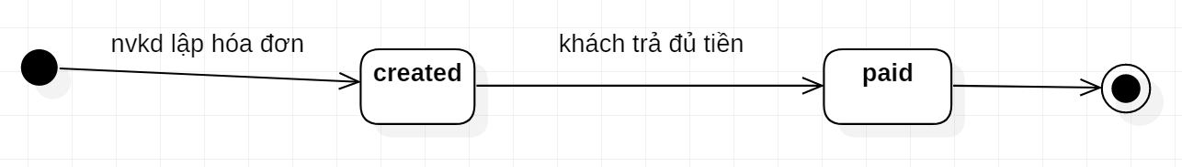

### Giả định 02: khách đặt đơn hàng nào, thì cửa hang xuất hóa đơn, xuất hang và giao hàng cho đơn hang đó:

* tổng quát hóa chung 4 đối tượng Đơn hang – Hóa đơn – Phiếu xuất hang – Phiếu giao hang thì chỉ có 1 đối tượng: **Đơn hang**
* State chart chung như sau:

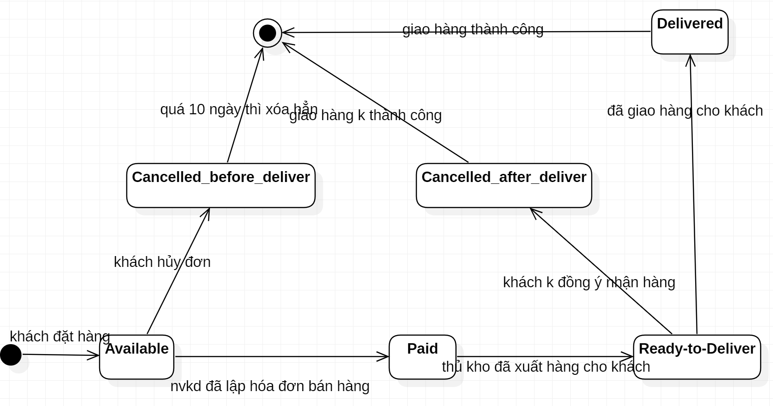

## Class Diagram

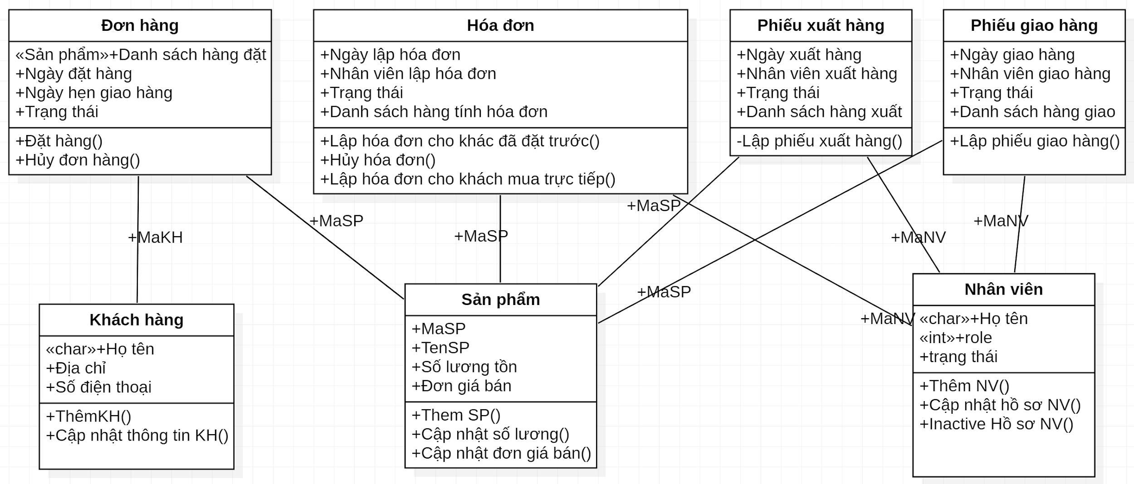

## Sơ đồ khai thác hệ thống (Deployment Diagram)

### Cách thức triển khai

Ứng dụng được viết dưới dạng [desktop app / mobile app / web app / mobile – web], triển khai dưới dạng mạng [LAN/WAN/StandAlone].

Ứng dụng sử dụng CSDL [MySQL / SQL Server / Oracle / NoSQL / File], triển khai dưới dạng CSDL [tập trung / phân tán].

### Sơ đồ triển khai

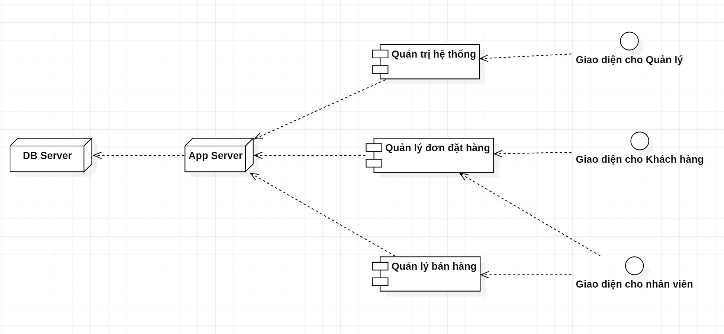

# THIẾT KẾ DỮ LIỆU

IA

## Sơ đồ logic

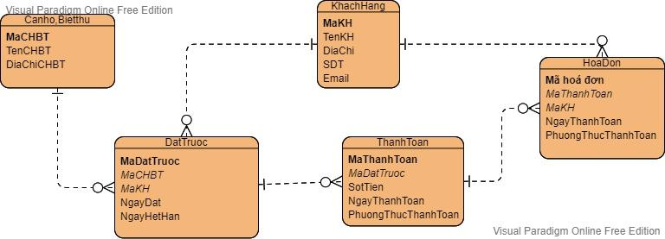

## Chi tiết các bảng

### Căn hộ biệt thự

| **TT** | **Tên thuộc tính (Field name)** | **Kiểu dữ liệu** | **Độ rộng** | **Not**  **NULL** | **Ràng buộc / Miền giá trị** | **Mã hóa** | **Diễn giải** |
| --- | --- | --- | --- | --- | --- | --- | --- |
| 1 | MaCHBT | Nvarchar | 20 | No |  | No | Mã Căn Hộ, Biệt thự |
| 2 | TenCHBT | Nvarchar | 100 | No |  | No | Tên Căn Hộ, Biệt thự |
| 3 | DiaChiCHBT | Nvarchar | 200 | No |  | No | Địa chỉ căn hộ biệt thự |

### Đặt trước

| **TT** | **Tên thuộc tính (Field name)** | **Kiểu dữ liệu** | **Độ rộng** | **Not**  **NULL** | **Ràng buộc / Miền giá trị** | **Mã hóa** | **Diễn giải** |
| --- | --- | --- | --- | --- | --- | --- | --- |
| 1 | MaDatTruoc | Nvarchar | 20 | No |  | No | Ngày đặt trước |
| 2 | MaCHBT | Nvarchar | 100 | No |  | No | Mã Căn Hộ, Biệt thự |
| 3 | NgayDat | DateTime |  | No |  | No | Ngày Đặt |
| 4 | NgayHetHan | DateTime |  | No |  | No | Ngày Hết Hạn |

### Khách hàng

| **TT** | **Tên thuộc tính (Field name)** | **Kiểu dữ liệu** | **Độ rộng** | **Not**  **NULL** | **Ràng buộc / Miền giá trị** | **Mã hóa** | **Diễn giải** |
| --- | --- | --- | --- | --- | --- | --- | --- |
| 1 | MaKH | Nvarchar | 20 | No |  | No | Mã Khách hàng |
| 2 | TenKH | Nvarchar | 100 | No |  | No | Tên Khách hàng |
| 3 | DiaChi | Nvarchar | 200 | No |  | No | Địa chỉ |
| 4 | SDT | Nvarchar | 10 | No |  | No | Số Điện Thoại |
| 5 | Email | Nvarchar | 50 | No |  | No | Email |

### Thanh toán

| **TT** | **Tên thuộc tính (Field name)** | **Kiểu dữ liệu** | **Độ rộng** | **Not**  **NULL** | **Ràng buộc / Miền giá trị** | **Mã hóa** | **Diễn giải** |
| --- | --- | --- | --- | --- | --- | --- | --- |
| 1 | MaThanhToan | Nvarchar | 20 | No |  | No | Mã Thanh Toán |
| 2 | MaDatTruoc | Nvarchar | 100 | No |  | No | Mã Đặt Trước |
| 3 | SoTien | Nvarchar | 200 | No |  | No | Số tiền |
| 4 | NgayThanhToan | DateTime |  | No |  | No | Ngày thanh Toán |
| 5 | PhuongThucThanhToan | Nvarchar | 100 | No |  | No | Phương Thức thanh toán |

## Nội dung bảng tham số

|  |  |  |
| --- | --- | --- |
|  |  |  |
|  |  |  |
|  |  |  |
|  |  |  |
|  |  |  |
|  |  |  |

## Các thuộc tính tối ưu tốc độ xử lý

| **TT** | **Thuộc tính** | **Bảng của thuộc tính** | **Bảng của thông tin gốc** | **Xử lý tự động cập nhật** |
| --- | --- | --- | --- | --- |
|  |  |  |  |  |
|  |  |  |  |  |

## Các câu SQL theo biểu mẫu

### JOB

### TRIGGER

### STORE PROCEDURE